別紙３

様式例　活動報告書

実績報告　別記第２号様式　別紙２の

テーマごとに作成してください。

とうきょう すくわくプログラム活動報告書

|  |  |
| --- | --- |
| 幼稚園番号 | 2772418 |
| 園名 | 八王子幼稚園 |

１．活動のテーマ

＜テーマ＞

劇場ごっこ

＜テーマの設定理由＞

例年年長児が12月に劇をする会があり、その頃から舞台を使って自分たちなりの表現遊び（ごっこ遊びや衣装を着て何かになりきる遊び）をする姿があった。自分たちで舞台道具（ひな壇、張出し舞台）を自由に配置し、劇あそびをする姿も見られたのでテーマとして設定した。

２．活動スケジュール

2024年11月　ホール舞台を利用して劇ごっこ

　　　　12月　年長組　降誕劇練習、本番

2025年　１月　年中組　劇遊び「虫ランド」

　　　　 ２月　年中、年少組　劇遊び本番

　　　　 ３月　舞台を利用して劇場ごっこ

３．探究活動の実践

＜活動の内容＞

・活動のために準備した素材や道具、環境の設定

・ホール舞台にひな壇、木の机（張出し舞台）を設置→自由に使えるようにしておく。

・衣装も箱に入れて舞台においておく。

・舞台に上がった子どもから「先生、（降誕劇の）天使の曲弾いて」という声に対し、BGMを弾く。その曲に合わせて子どもたちが踊ったり、歌ったりする。その姿を見た他児が去年の降誕劇を思い出し「台を出して！」「カーテン（暗幕）しめよう」「客席も作らなきゃ」と自分たちの力で劇場を作っていく。

・木の机（張出し舞台）を用意し、舞台の面積を広くして、子どもたちのイメージを表現しやすいようにした。

動のためにどのような環境を設定したか、準備した素材や道具）

（活動の内容、活動中見られた子どもの姿、教諭との関わり等）

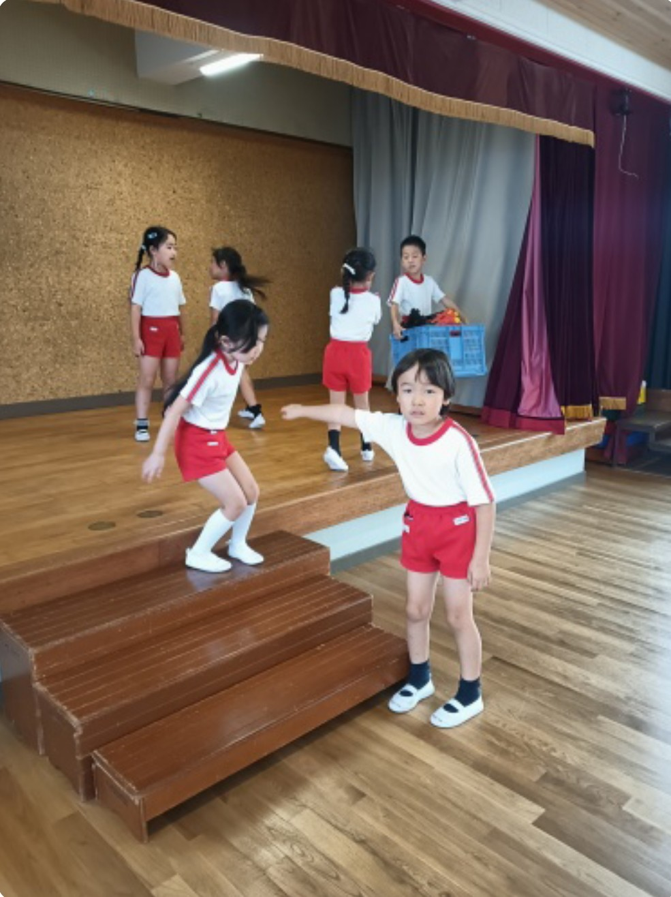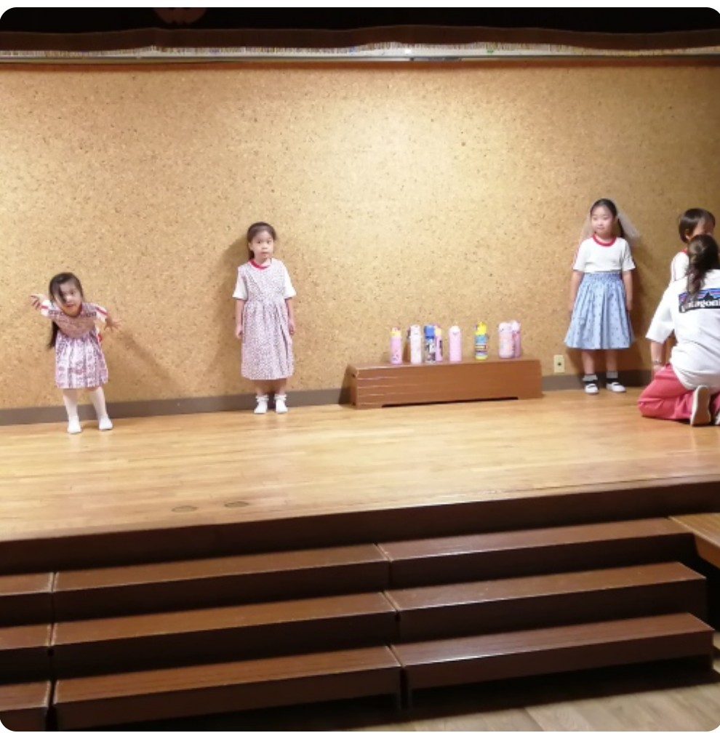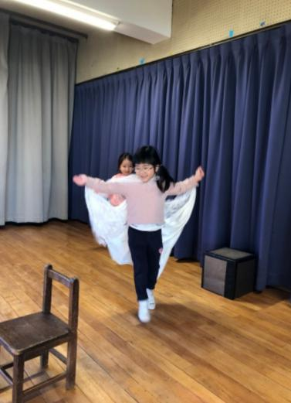

４．振り返り

＜振り返りによって得た先生の気づき＞

やはりイメージがあるもの（去年の降誕劇など）は子どもたちも表現がしやすく、衣装を用意した瞬間生き生きと表現する姿があった。また、演者だけでなく音響、幕の開け締め、ビデオ撮影など裏方仕事をやりたがる人も多く、舞台を作るそれぞれの役割の楽しさや憧れを持っているようだった。年長児は自分のイメージを「降誕劇やろうよ」「○〇ちゃん天使やって」「ぼくビデオ撮る！」など他児と積極的に声を掛け合って活動を深めていく姿があった。今後は舞台幕を子どもたちが扱えるようにして、子どもたちが自分たちで作り上げる楽しさを感じられるようにしていきたい。